Documento Básico de Acesso
Indaiá DashBoard

Sumário

1. As Aplicações DashBoard 3
a - Servidor de Aplicação 3
b - Cliente 3
2. Fluxo de Acesso 4
3. Dados de Conexão 5

As Aplicações DashBoard

O sistema DashBoard é dividido em duas aplicações, sendo elas Servidor de Aplicação e Cliente.

Servidor de Aplicação
Cada Grupo de Cliente tem seu próprio Banco de Dados, de forma que impossibilite um Cliente visualizar dados de outro Grupo de Cliente.
Cada Usuário está ligado a um único Grupo de Cliente, de forma que impossibilite um usuário visualizar dados de dois Grupos de Cliente.

Cliente
Apenas efetua a conexão com o Servidor de Aplicação para exibir as informações de forma gráfica.
Não é possível alterar informações exibidas na tela, de forma a assegurar as informações exibidas ao usuário.

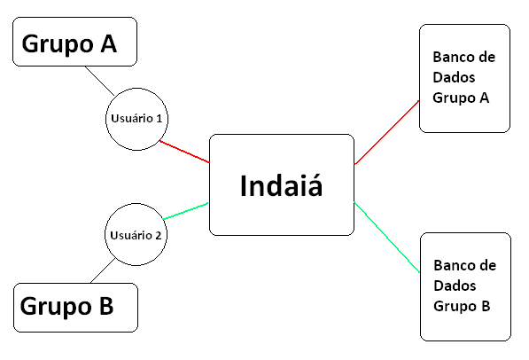

Fluxo de Acesso

Cliente envia os dados de Login para o Servidor de Aplicação.
O Servidor de Aplicação valida as informações enviadas pelo Cliente.
Sendo válidas as informações, o Servidor de Aplicação direciona a conexão para o Banco de Dados relacionado ao usuário, isto é, o usuário acessará o Banco de Dados do Grupo de Cliente ao qual está relacionado.
O Cliente efetua as consultas para serem exibidas na tela.
O Cliente exibe as informações.
O Cliente aguarda um determinado tempo para realizar nova consulta.

Obs.: Não é possível utilizar um único login em dois computadores simultaneamente. Só é possível um acesso por vez, isto é, para utilizar um login em outro computador é necessário que o mesmo não esteja em uso em outro computador.

Dados de Conexão

Os sistemas, Cliente e Servidor de Aplicação, foram desenvolvidos utilizando Delphi 2009 e a tecnologia DataSnap, oferecida pela Embarcadero no compilador Delphi 2009.
A tecnologia DataSnap utiliza protocolo TCP/IP como acesso, possibilitando conectarmos ao nosso Servidor de Aplicação utilizando a URL http://www.myindaiaweb.com.br através da porta 9876.
A autenticação do sistema é feita totalmente através de software.
O Banco de Dados está localizado em outro servidor, assegurando assim que o endereço e a porta relacionada não fornecem acesso ao banco de dados, mas a uma aplicação que necessita de autenticação.

